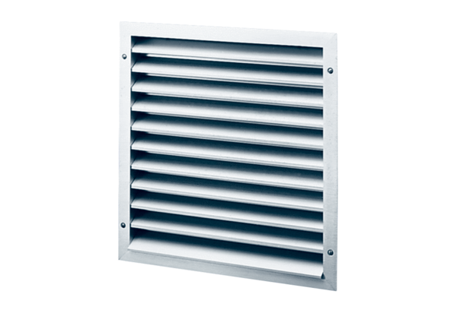Külső rács MLA 20Csomagolási egység: 1 darabVálaszték: C
Termékszám: 0151.0111Gyártó: MAICO

